**2020年试驾H5小程序设计制作合同**

**甲方：北京博源意嘉市场咨询有限公司**

**地址：**北京市朝阳区深沟村【2-1】44幢平方C106-A室

**联系人：金山**

**电话：**15011572017

**乙方：北京佑思文化传播有限公司（以下简称乙方）**

**地址：北京市朝阳区醉公坟甲8号**

**联系人：**

**电话：15501238690**

甲方委托乙方为甲方制作2020年试驾H5小程序设计制作，现甲、乙双方根据《中华人民共和国合同法》，本着平等互利的原则，经友好协商，就以下合同条款达成一致意见：

1. **服务的内容**

1、项目名称：1.2020年试驾H5小程序设计制作（以下称“项目”）

项目时间：2020年 7月 6日

双方就具体的服务内容及报价达成一致意见。

2、**乙方服务内容：**

* + 根据甲方要求制作设计2020年试驾H5小程序

3、服务时间：2020年6月20日至2020年7月25日

**二、甲方的权利义务**

1. 甲方应以书面形式（包括电子邮件）通过授权联系人进行通知。甲方有权对乙方的工作进行监督，并提出相应建议，甲方应对乙方执行此项目给予积极配合，并提供必要的支持；
2. 甲方按照双方协商的时间及时向乙方提供完成此项目各阶段需要的资料、信息等；
3. 甲方有权依据实际情况的变化，要求乙方采取相应的应急措施，乙方应于收到甲方采取应急措施的书面通知并且双方协商一致后，在合理时间内完成相应工作，因应急行为而发生的额外费用, 双方友好协商并签署补充合同解决；
4. 甲方要求乙方提供的服务内容超过本合同约定的服务内容时，双方应另行协商签订补充协议，甲方应该另行向乙方支付服务费用；
5. 甲方应该按照本合同的约定，按时向乙方支付各项费用；
6. 甲方应在接到乙方验收通知后7日内与乙方进行项目验收工作。若验收过程中对本协议约定的项目内容的质量存在异议的，甲方应于接到乙方的验收通知后3日内向乙方书面提出；

**三、乙方的权利义务**

1. 乙方根据项目具体情况成立项目组，确立项目负责人（王丽明）及相关工作人员，并书面通知甲方，未经甲方书面同意，乙方不得擅自变更项目负责人及相关工作人员；
2. 乙方应该指派有从事此类工作技能的专业人士，并依照甲方的要求以谨慎的工作态度从事此项目工作；
3. 乙方承诺依据本合同制作的视频等成品的知识产权均由甲方享有，乙方保证提供的视频（包括但不限于素材和成品）不会侵害或可能侵害到任何第三方的知识产权或其他法律权益，甲方因此遭受到任何第三方的索赔、诉讼或任何权利请求的，乙方承担由此引起的所有法律和经济责任，如甲方因此遭受损失的，乙方应承担赔偿责任，且不受本合同关于责任限制规定的约束；
4. 乙方应于收到甲方完整提供资料后4个工作日内向甲方提供设计文件，对于乙方提供的脚本，甲方有权提出修改意见，乙方应于收到甲方的修改意见后2个工作日内依照甲方要求做出修改；
5. 乙方应于甲方要求的上线时间前制作出符合要求的产品，并将上述产品按照甲方指定的方式交付甲方；
6. 乙方应该积极配合甲方提出的要求，高效的完成此项目；
7. 在此项目的策划、执行及管理的过程中，乙方应该严格按照双方在合同中约定的时间进度推进，不能造成任何的延误；
8. 应甲方的要求，随时依照甲方要求的汇报方式及要求的期限内向甲方汇报项目的进展情况；
9. 本项目全部结束后三个工作日内，乙方应按照甲方的要求归还或删除项目的相关资料；
10. 甲方未按时提供相关材料的，乙方服务日期自动顺延；
11. **合同价款及支付**
12. 合同总价款为RMB 34000元大写金额叁万肆仟元整，甲方在合同生效之日起7个工作日内支付合同金额的50%，RMB 17000元大写金额壹万柒仟元整以银行转账形式支付给乙方；项目结束书面确认收到，乙方提供2020年试驾H5小程序设计制作等产品后且收到乙方开具的全额有效增值税专用发票后15日之内将项目剩余款项以银行转账形式支付给乙方。
13. 乙方收款账户：甲方支付给乙方的所有款项，应支付到乙方的下列指定账户，乙方除下述指定账户外的其他账户指示（不得为个人账户），只有同时加盖有乙方公章和财务专用章的方为有效。

账户名称：招商银行股份有限公司北京青年路支行

银行名称：北京佑思文化传播有限公司

银行账号：110931920610201

**五、违约责任**

1、合同生效后，除不可抗力等因素外，如因乙方原因要求终止或解除合同，则乙方需退还甲方全部已付款项还应向甲方支付本协议金额的50%作为违约金，若违约金不足以弥补甲方及第三方因此所遭受的损失，乙方还应赔偿甲方及第三方的全部损失。

2、如乙方违约包括但不限于乙方违反本合同规定延迟提供服务、提供的服务不符合本合同或甲方要求、逾期提交工作成果或有其它实质性违约行为，甲方有权解除本合同，并要求乙方返还全部已支付款项，同时赔偿由此给甲方、甲方客户或其它第三方造成的一切损失。

3、若乙方违反合同约定，擅自使用或许可他人使用为甲方进行的创意、收集的素材及视频等，一经发现，甲方有权解除本合同，并要求乙方赔偿由此造成的一切损失。

4、合同生效后，除不可抗力等因素外，如因甲方原因要求终止或解除合同，已支付的服务费用不予退还。

**六、相关权益**

1、本合同项下所有知识产权归甲方所有，包括但不限于甲方拥有乙方在执行本合同过程中所拍摄的摄影资料及视频的全部知识产权。

2、乙方保证其执行本协议向甲方提供的作品和服务以及甲方对该作品或服务的使用不会侵害任何第三方的合法权益，包括但不限于版权、专利权、商标权和其它知识产权。

**七、免责条款**

1. 任一方如因法定不可抗力致使不能按期部分或全部完成项目，双方均互不负违约责任。但应在不可抗力事件发生后合理的时间内向对方报告：

（1）所发生的不可抗力事件及其对项目的影响程度；

（2）项目能够继续执行的范围、程度等。

但一方先期未能履行本合同义务，其后发生不可抗力的，该方不能免除合同违约责任。

1. 甲方可根据该不可抗力的严重程度做出如下选择：

（1）顺延项目的完成期限，并于顺延期间内随时终止本合同；

（2）立即终止本合同。

**八、保密责任**

乙方承诺对甲方为履行本协议所提供的一切材料及其它商业秘密负有保密的义务,并采取一切措施以使其所接受的材料免于散发、传播、披露、复制、滥用及被无关人员接触。

未经甲方书面许可，乙方不得通过任何渠道，将乙方在执行本合同过程中从甲方所获得的任何素材、材料、甲方客户的信息、或本合同的部分或全部H5泄露给第三方。此处所指渠道包括但不限于网站，微信，微博，视频网站，宣传资料，邮件等。

保密条款长期有效，不因合同的结束而终止。

**九、法律的适用及争议的解决**

本合同的解释和执行适用中华人民共和国法律，双方在履行本合同中出现的争议首先通

过友好协商的方式解决，协商不成时，任何一方均有权向北京市朝阳区人民法院提起诉讼。

**十、其他**

1、本合同自双方盖章之日起生效，有效期至合同项下所有服务内容履行完毕，所有服务款项均支付完毕时止。

2、本合同一式两份，甲乙双方各执一份，具有同等法律效力。

3、本合同附件与正文具有同等法律效力。

（以下无正文）

**附件1本项目报价表：**

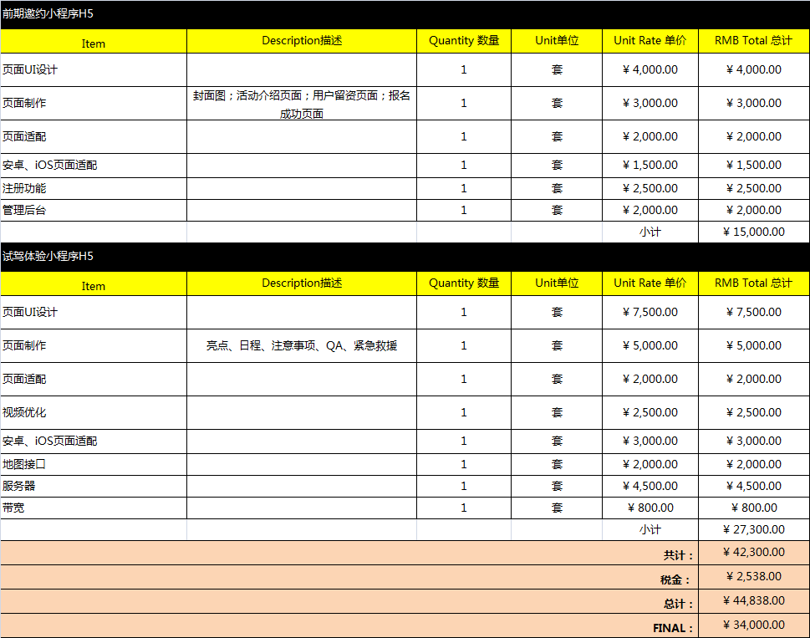

甲方：

甲方授权代表：

日期：年 月 日

乙方：北京佑思文化传播有限公司

乙方授权代表：

日期：年 月 日